**인공지능 과제 2**

**-영화 리뷰 긍정 / 부정 분류하기**

2015005078 정진교

1. 코드설명

* 컴파일 방법

개발 환경은 Python 3.7.2버전입니다.

윈도우 cmd에서 python 2015005078_assignment_3.py를 입력하여 실행할 수 있습니다.

* 우선 2015005078_assignment_3.py의 전역변수를 설명하겠습니다.

x = [1, 0, 0, -1], y = [0, 1, -1, 0] : 경로 탐색을 위한 네 가지 방향

* 프로그램이 실행되면 main함수가 실행됩니다. 여기서 open_file을 호출하여 FrozenLake_1.txt부터 파일을 읽고 미로와 미로의 정보를 불러옵니다. Q_learning함수를 통해 미로의 출발지점에서 목표지점까지의 경로를 찾습니다. 그 후, write_file을 호출하여 미로의 정보와 경로를 나타낸 미로를 파일에 쓰고 저장합니다. 같은 방법으로 FrozenLake_2.txt, FrozenLake_3.txt에 대한 결과도 생성한 뒤 프로그램이 종료됩니다.

1. 함수 설명

* main()

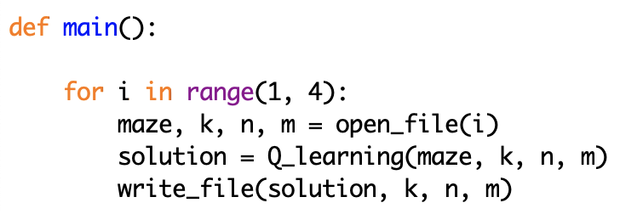프로그램을 실행하면 main함수 먼저 실행되도록 처리하였고 위에서 설명한 순서대로 프로그램이 실행됩니다. i의 값인 1, 2, 3 순서로 open_file의 인자로 들어갑니다.

* open_file()

우선 maze를 초기화해줍니다. 프로그램이 한번 실행될 때 총 세개의 미로를 읽기 때문에 읽을 때마다 초기화가 필요합니다. num값에 따라 FrozenLake_N.txt를 불러와서 첫번째 줄에 있는 k, n, m값을 저장합니다. 그 후 한 줄씩 읽으면서 maze에 미로를 저장하고 maze, k, n, m을 리턴합니다.

* write_file()

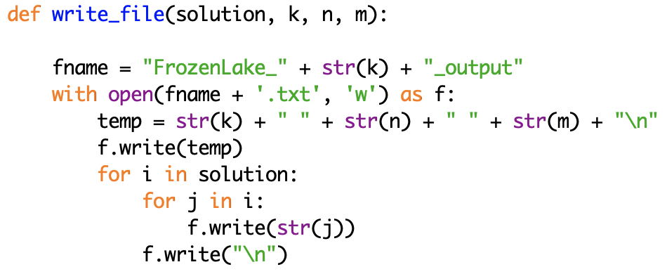미로의 정보와 경로 탐색이 완료된 solution을 FrozenLake_N_output.txt에 저장합니다.

* Q_learning()

우선 미로의 크기만큼 table을 만듭니다. 미로를 읽으면서 미로의 출발지점를 찾고 각 칸마다 다음에 갈 수 있는 칸의 방향을 저장합니다. 예를 들어 (0, 0)인 지점은 두 방향만 존재하고 (1, 1)은 네 방향이 존재하게 됩니다. 이론 시간에는 table이 수렴할 때까지 Q_Learing을 하는 것으로 배웠지만 table을 계속 비교하는 것보다는 백만 번 시도하는 것이 더 효율적일 것이라 생각합니다. 만약 더 큰 미로가 있다면 이 숫자를 더 키우면 될 것입니다. 처음 시작은 출발 지점에서 시작하여 현재 지점이 구덩이 혹은 목표지점이 아닌 경우에 현재 지점에서 다음 지점으로 갈 수 있는 방향을 랜덤하게 고르고 이동합니다. 만약 다음 지점이 구덩이라면 reward가 -1이 되고 목표지점이라면 reward가 1이 됩니다. 그냥 갈 수 있는 지점이라면 reward는 0이고 다음지점이 취할 수 있는 방향의 최댓값의 절반을 저장합니다. 백만 번의 반복문이 끝나면 table이 완성됩니다.

출발 지점부터 시작해서 취할 수 있는 방향에 저장된 값 중에서 최댓값이 저장된 방향으로 이동하고 만약 이동한 지점이 목표지점이라면 반복문을 빠져나옵니다. 그냥 갈 수 있는 길이라면 경로가 되므로 R로 바꿔줍니다. 그 후, 경로가 완성된 미로를 리턴합니다.

1. 실행결과

* FrozenLake_1

실습자료와는 다른 결과가 나왔지만 이 결과도 올바른 결과입니다. 전역변수로 설정한 경로 탐색을 위한 경로 탐색을 위한 네 가지 방향의 순서 때문에 다르게 나왔습니다.

* FrozenLake_2

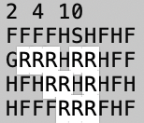

* FrozenLake_3

